DONA MARiA DOLORES RUIZ SAN ROMAN, SECRETARIA GENERAL DEL PLENO DEL EXCMO. CABILDO INSULAR DE GRAN CANARIA..

CERTIFICA.- Que de Ios antecedentes obrantes en ésta Secretaria General del Pleno a mi cargo, resulta que en la sesiôn ordinaria celebrada el d ia 29 de mayo de 2020 por el Pleno de ésta Excma Corporaciôn, y con el quorum legalmente exigido, se adoptô el acuerdo que, en extracto, tiene el siguiente tenor literal

2.3.- Autorizaciôn del Gasto Plurianual para el "Plan de Cooperaciôn con los Ayuntamientos para el periodo 2020-2023".

"En ejercicio de fas competencias que fa Legis/aci6n de/ Régimen Loca/ y Disposicyones Complementarias otorgan a esta Entidad, de forma re/evante, 'os preceptos, actos y trémites que se infieren de 'os articu/os, acuerdos y documentaci6n que, entre otra, se ana/iza en fa parte expositiva siguiente

|  |
| --- |
| CABILDO DE GRAN  CANARIA  Secretaria General del  Pieno sus Comisiones |
| INTERNO |
| 03/062020 11:08 |
| 202018016874 |

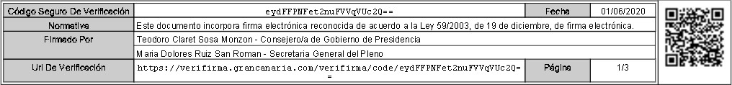Visto e/ informe de fecha 14 de fetrero de 2020, suscrito por fa Jefatura Técnico Econ6mica de/ Servicio de Cooperaci6n /nstituciona/ y fa memoria de/ Anexo IV' — Gastos P/urianua/es de autorizaci6n Plenaria, de fecha 19 de fetrero de 2020, re/ativos a/ expediente denominado "Plan de Cooperaciôn con los Ayuntamientos, para el periodo 2020-2023", y que estat/ece, entre otras consideraciones, qua

"PRIMERO.- Las Bases Regu/adoras de/ P/an de Cooperaci6n con 'os Ayuntamientos recogen en su Base 2, que e/ otjetivo primordia/ de/ P/an de Cooperaci6n con 'os Ayuntamientos (PCA) es propiciar que todos 'os ciudadanos de esta /s/a, cua/quiera que sea e/ Municypio a/ que pertenezcan, puedan beneficiarse y distrutar de/ mismo nive/ de servicios püt/icos tésicos, garanbzando 'os princypios de so/idaridad y equilibrio intermunicypaf Tada e//o, comprendido dentro de/ marco socioeconémico actua/, que ex,ge una especia/ atenci6n a fas iniciativas /oca/es de inversi6n cuya fina/idad sea e/ fomento de/ desarro//o econ6mico foca/ y urtano de su territorio y fa méxyma eticiencia en fa asignaci6n de 'os recursos püt/icos

SEGUNDO.- Para e//o esté previsto dotar nuevamente con 60 mi//ones de euros en 'os pr6ximos cuatro afios fa cooperaci6n econ6mica con 'os Ayuntamientos de fa /s/a, segün se reco e en e/ resumen ue ura a continuaci6rn

|  |  |  |  |  |  |
| --- | --- | --- | --- | --- | --- |
| Municipio |  | Distribuci% anual | | | |
| 2020 | 2021 | 2022 | 2023 | Total |
| AGAEYE | 252.396,87 | 252.396,87 | 252.396,87 | 252.396,87 | 1.009.587,48 |
| AGUiMES | 596.453,00 | 596.453,00 | 596.453, 00 | 596.453,00 | 2.385.812,00 |
| ARUCAS | 192.69950  682.60911 | 192.69950  682.60911 | 192.6250  682.6œ,11 | 192.69950  682.60911 | 770.798,00  2.730.436,44 |
|  | 277.097,86 | 277.097,86 | 277.œ7,86 | 277.097,86 | 1.108.391,44 |
| Municipio |  | Distribuciá' anual | | | |
| 2020 | 2021 | 2022 | 2023 | Total |
| GALDAR | 498.957,43 | 498.957,43 | 498.957, 43 | 498.957,43 | 1.%5.82372 |
| INGENIO | 592.514,59 | 592.514,59 | 592.514,59 | 592.514,59 | 2.370.058,36 |
| MOGAN | 443.846,07 | 443.846,07 | 443.846, 07 | 443.846,07 | 1.775.384,28 |
| MOYA | 280.282,95 | 280.282,95 | 280.282,95 | 280.282,95 | 1.121.131,80 |
| LAS PALMAS DE GRAN CANARIA | 5.199.718,73 | 5.199.718,73 | 5.199.718,73 | 5.199.718,73 | 20.798.874,92 |
| SAN BAR DE TIRAANA | 884.882,35 | 884.882,35 | 884.882,35 | 884.882,35 | 3.539.529,40 |
| LA ALDEA DE SAN NICOLAS | 277.745,45 | 277.745,45 | 277.745,45 | 277.745,45 | 1.110.981,80 |
| SANTA BRIGIDA  SANTA LUCIA DE TRAJANA | 419.938,05  1.147.685,57 | 419.938,05  1.147.685,57 | 419.938, 05  1.147.685,57 | 419.938,05  1.147.685,57 | 4.590.742,28 |
| SANTA MARIA DE GUIA | 361.615,16 | 361.615,16 | 361.615, 16 | 361.615,16 | 1.446.460,64 |
| TEJEDA | 203.801,07 | 203.801,07 | 203.801, 07 | 203.801,07 | 815.204,28 |
| TEIDE | 1.535.163% | 1.535.163% | 1.535.163% | 1535.163" | 6.140.673% |
| TEROR | 344.024,46 | 344.024,46 | 344.024,46 | 344.024,46 | 1.376.097,84 |
| VALSEQUIUO | 302.010,31 | 302.010,31 | 302.010,31 | 302.010,31 | 1.208.041,24 |
| VAUESECO | 228.118,79 | 228.118,79 | 228.118,79 | 228.118,79 | 912.475,16 |
| VEGA DE SAN MATEO | 278.432,69 | 278.432,69 | 278.432, 69 | 278.432,69 | 1.113.730,76 |
| TOTAL MUNIOPIQS | 15.000.000,00 | 15.000.000,00 | 15.000. mo,oo | 15.000.000,00 | a. 000.000,00 |

TERCERO.- E/ Importe de/ gasto se eleva a fa cuantía de 60 000 000,006, de los cuales

15 000 000,00 corresponden a/ ejercjcfo 2020, 15 000 000,00 a/ ejercjcfo 2021,

15 000 000,00 a/ 2022 y 15000 000,00 € a fa anualidad de 2023

De acuerdo con fo anteriormente expuesto, y en virtud de fo dispuesto en e/ artículo 174 de/ Rea/ Decreto Legislativo 2/2004, de 5 marzo, por e/ gue se aprueba e/ texto retundido de fa Ley Reguladora de fas Haciendas Locales, fa Sección 2 a de/ Capítulo /// de/ Rea/ Decreto 500/1990, de 20 de abril, por e/ gue se desarro//a e/ capítulo primero de/ Útu/o sexto de fa Ley 39/1988, de 28 de diciembre, Reguladora de fas Haciendas Locales, en materia de presupuestos, así como e/ Capítulo IV de/ Título // de fas Bases de Ejecución de/ Presupuesto de/ Excmo Cabildo Insular de Gran Canana correspondiente a/ ejercicio 2020

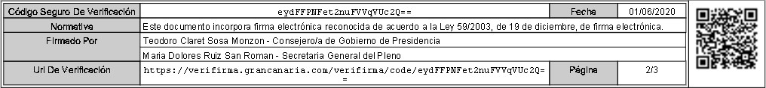Y visto e/ informe remitido por e/ Jete de Servicio Técnico Económico de Cooperación Institucional de techa 15-05-2020 por e/ gue se justifica gue procede alzar fa suspensión gue pesa sobre fa tramitacón de los procedimientos administrativos en virtud de fa Disposición adiciona/ 3 a de/ Rea/ Decreto 463/2020 de 14 de marzo

En virtud de todo fo anterior, fa Comisión de Pleno de Hacienda y Función Pública dictaminó favorablemente en fa sesión celebrada e/ pasado 21 de mayo fa propuesta gue a continuación se trascribe para su elevación a/ Pleno de fa

PRIMERO.- Alzar fa suspensión establecida por fa Disposición Adiciona/ 3 a de/ Rea/ Decreto 463/2020 de 14 de marzo y en consecuencia dar continuidad a fa tramitación de/ presente expedienta

SEGUNDO.- Autorizar e/ gasto p/urfanua/ derivado de/ expediente "Plan de Cooperación con los Ayuntamientos, para el periodo 2020-2023", de fa Consejeóa de Area de Cooperación

Institucional y Solidaridad Internacional (Servicio de Cooperación Institucional), por importe de 60 000 000,00 euros, distribuido según fas siguientes anualidades

|  |  |  |  |  |  |  |  |
| --- | --- | --- | --- | --- | --- | --- | --- |
| ARICAMONES PRES -rARms OE Los A FEC.rt:s AL WUANUAL | | | | | | | |
| "RIA s | | ANUALIDADES | | | | | |
|  |  |  |  |  | -rorAL |
| CUYGO  15600842762300020 | OENUWU  A AYES, Pian de Cooperacün con | 15000000,00 | 15000000,00 | 15000000,00 | 2023  15000000,00 | 0,00 | 60.000.000,00 |
| -rorAL ("STOPLtnmNUAL | | moouoomoo | m ooo.oomoo | moouoomoo | m ooo.oomoo | m 00 | 60.000.000,0 |

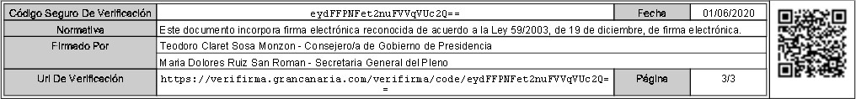TERCERO.- La presente autorización, así como fa rea/jzacfón de los gastos autorizados en e/ presente acuerdo, quedan subordinados a/ crédito gue para cada aercfcfo autoricen los respectivos presupuestos y supeditados de torma estricta a/ cumplimiento de fas exigencias de los prfncjpfos de estabf/fdad presupuestaria y sostenfbf/fdad tfnancjera

Y para que conste, con la advertencia prevista en el artículo 206 del Real Decreto 2568/1 986, de 28 de noviembre por el que se aprueba el Reglamento de Organización, Funcionamiento y Régimen Jurídico de las Entidades Locales, de que el acta de la sesión no ha sido aprobada y, por tanto, a reserva de los términos que resulten de su aprobación, se expide la presente certificación, de orden y con el visto bueno del Consejero de Gobierno de Presidencia por delegación de la Presidencia, en Las Palmas de Gran Canaria, en la fecha indicada al pie

# EL PRESIDENTE

P D El Consejero de Gobierno de Presidencia

(Decreto no 42/1 g, de 24/07/201 9)

Fdo: Teodoro Claret Sosa Monzón